Tydzień 12, część 4. Mat w 1 posunięciu. – 2 –
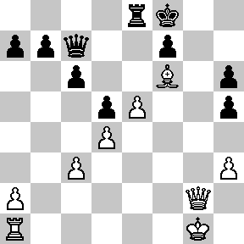  Zadanie 361 1X | 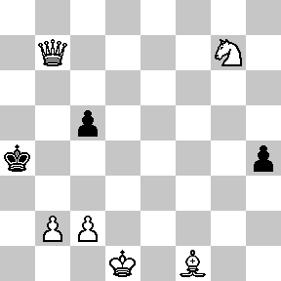 Zadanie 362 1X | Zadanie 365  1.Hh5:h6X  Zadanie 366  1.We5-c5X  SzachyDzieciom.pl
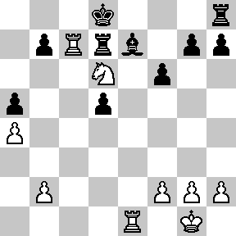  Zadanie 363 1X | 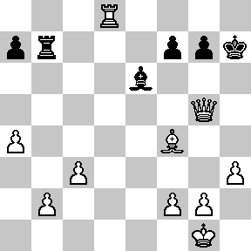 Zadanie 364 1X | Zadanie 367  1.Wg8-h8X  Zadanie 368  1.Hh5:h7X  SzachyDzieciom.pl
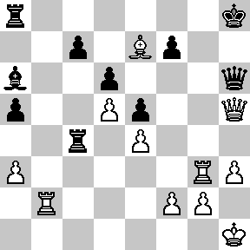  Zadanie 365 1X | 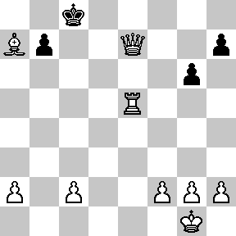 Zadanie 366 1X | Zadanie 361  1.Hg2-g7X  Zadanie 362  1.Hb7-b5X  SzachyDzieciom.pl
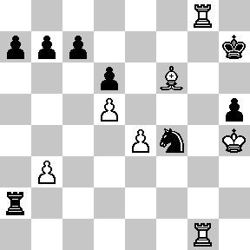  Zadanie 367 1X | 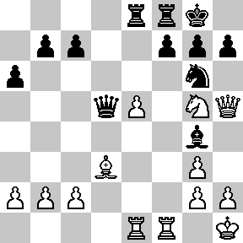 Zadanie 368 1X | Zadanie 363  1.Wc7-c8X  Zadanie 364  1.Hg5-h5X  SzachyDzieciom.pl
Tydzień 12. Kurs interaktywny SzachyDzieciom.pl. Mat w 1 posunięciu. – 2 –
Tydzień 12, część 4. Mat w 1 posunięciu. – 3 –
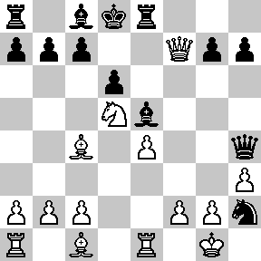  Zadanie 369 1X | 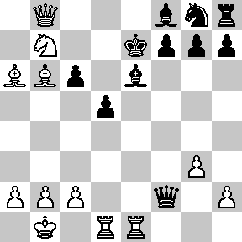 Zadanie 370 1X | Zadanie 373  1.Hd8:f8X  Zadanie 374  1.Hg7-e5X  SzachyDzieciom.pl
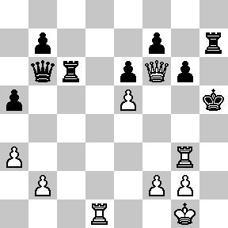  Zadanie 371 1X | 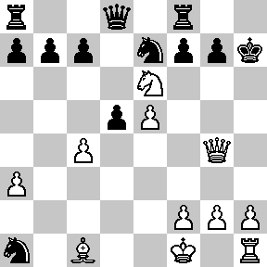 Zadanie 372 1X | Zadanie 375  1.We8-e4X  Zadanie 376  1.Hg5:d8X  SzachyDzieciom.pl
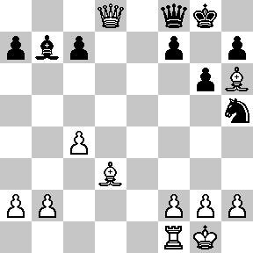  Zadanie 373 1X | 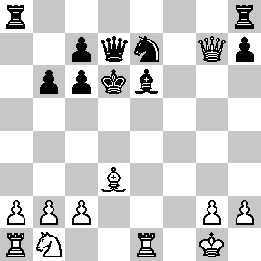 Zadanie 374 1X | Zadanie 369  1.Hf7:c7X  Zadanie 370  1.Hb8-d8X  SzachyDzieciom.pl
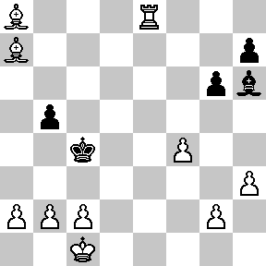  Zadanie 375 1X | 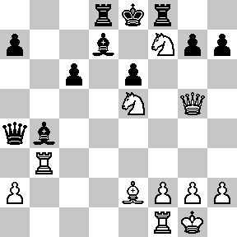 Zadanie 376 1X | Zadanie 371  1.Hf6-g5X  Zadanie 372  1.Hg4:g7X  SzachyDzieciom.pl
Tydzień 12. Kurs interaktywny SzachyDzieciom.pl. Mat w 1 posunięciu. – 3 –

